Presseinformation
Axor modtager designpris i Milano
Intuitivt betjeningselement til bruseren – Axor One – vinder Elle Decor International Design Award for „Bedste baddesign“
Hasselager/Milano, maj 2016. International pris til Axor One: Chefredaktørerne for de 25 landeudgaver af Elle Decoration har tildelt ”All-in-One” bruserbetjeningen en Elle Decor International Design Award (EDIDA) i kategorien ”Bedste baddesign”. Designerne Edward Barber og Jay Osgerby modtog prisen ved møbelmessen Salone del Mobile i Milano sammen med Philippe Grohe, Vice President for Design Management hos Hansgrohe SE. Denne pris fra et af de mest ansete boligmagasiner understreger en voksende trend: Badeværelset bliver vigtigere og vigtigere for designinteresserede, der ønsker individuelle løsninger.
All-in-One: Logisk funktionalitet giver intuitiv betjening
Et roligt blikfang: Axor One – et mesterværk inden for enkel, intuitiv betjening – gør det muligt at styre alle funktioner for op til tre brusere på ét og samme sted. ”Axor One realiserer en helt ny måde at styre vandet i bruseren på: Ved at kombinere alle dele i et enkelt element bliver termostatarmaturet mere æstetisk og funktionelt,” forklarer Edward Barber og Jay Osgerby, der er designerne bag.
De forskellige brusefunktioner åbnes og lukkes med et tryk med fingeren, håndryggen eller albuen, mens vandmængde og temperatur reguleres med det runde drejegreb. Den enkle form med præcise detaljer er en tidløs tilføjelse til ethvert badeværelse. Axor One-produkterne fås i krom og 15 specialoverflader, f.eks. sort krom, rødguld eller messing.
***
Mærket Axor står for „Designer Visions for Your Bathroom“. Udvalgte arkitekter, indretningsarkitekter og designere udvikler sammen med Axor deres vision for dit badeværelse. Axor-kollektionerne byder på mange forskellige, bæredygtige løsninger, der realiserer det individuelle bad på højeste æstetiske og tekniske niveau. Barber & Osgerby, Ronan og Erwan Bouroullec, Antonio Citterio, Front, Jean-Marie Massaud, Nendo, Phoenix Design, Philippe Starck og Patricia Urquiola er i dag Axors designpartnere. Alle disse forskønner livet i og med badeværelset.
 |  | Læs mere om Axor på:  www.facebook.com/axor.design  www.twitter.com/hansgrohe_pr

 | Sanitetsbranchens designleder  I den aktuelle Ranking fra det Internationale Forum Design (iF) af de bedste virksomheder i verden når det handler om design, ligger Hansgrohe SE på en 10. plads ud af ca. 2.000 virksomheder. Med 860 point overhaler armatur- og bruserspecialisten fra Schiltach endda virksomheder som Apple, Daimler og Nike og topper endnu en gang design-hitlisten for sanitetsbranchen.  www.hansgrohe.dk/design

Yderligere information: | Hansgrohe A/S  Marketingafdelingen  Att. Merete Lykke Jensen  Jegstrupvej 6, 8361 Hasselager  Tlf. 86 28 74 00  marketing@hansgrohe.dk  www.hansgrohe.dk/axor  www.axor-design.com
Billedoversigt
EDIDA 2016 | Axor One

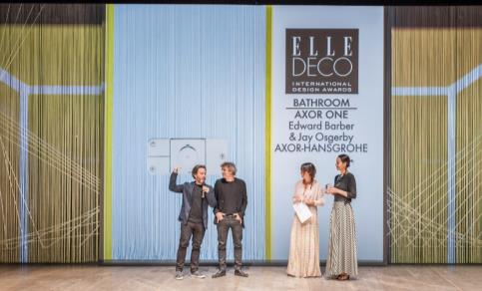
EDIDA_2016_Axor_One_Bathroom_Winner_1
Copyright: Valentina Sommariva
Philippe Grohe, Vice President for Design Management hos Hansgrohe SE (nr. 2 fra venstre) og Jay Osgerby (t.v.) modtager under møbelmessen i Milano en Elle Decor International Design Award (EDIDA) i kategorien „Bedste baddesign“ for Axor One – „All-in-One“ brusebetjeningen.

 |  | 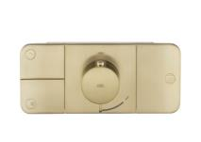
EDIDA Logo  Copyright: Elle Decor |  | Axor One by Barber & Osgerby  Copyright: Uli Maier for Axor / Hansgrohe SE
25 landes Elle Decoration-chefredaktører har tildelt Axor One en Elle Decor International Design Award (EDIDA) i kategorien ”Bedste baddesign”. Prisen understreger en voksende trend: Badeværelset bliver vigtigere og vigtigere for designinteresserede, der ønsker individuelle løsninger.

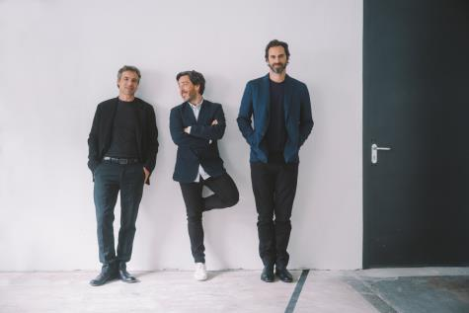
Philippe Grohe with Jay Osgerby and Edward Barber
Copyright: Alexander Schneider for Axor / Hansgrohe SE
Fra venstre: Philippe Grohe, Vice President for Design Management hos Hansgrohe SE, Jay Osgerby og Edward Barber.

Copyright: Vi skal gøre opmærksom på, at vi har begrænset brugsret til disse billeder. Alle yderligere rettigheder tilhører den respektive fotograf. Derfor må billederne kun anvendes honorarfrit, hvis de entydigt og udtrykkeligt tjener præsentation eller markedsføring af ydelser, produkter eller projekter tilhørende virksomheden Hansgrohe SE og/eller et af virksomhedens mærker (Hansgrohe, Axor, Pharo og Pontos). Ønskes billederne brugt i anden sammenhæng, kræves den respektive rettighedsindehavers godkendelse og godtgørelse efter aftale med denne.

